Jueves, 13 de agosto 2020

¿Qué aprendí?
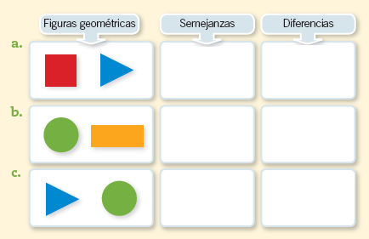
1. Compara cada par de figuras geométricas y escribe una semejanza y una diferencia entre ellas.

2. Realiza un dibujo para responder cada una de las siguientes preguntas.

a. ¿Con qué figuras geométricas podrías construir un cubo?

b. ¿Con qué figuras geométricas armarías una pirámide?

3. Marca con una X la alternativa que muestra los materiales que permiten representar el siguiente cuerpo geométrico.
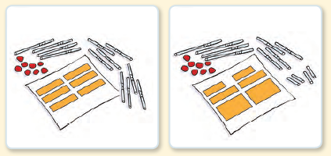

4. Une cada cuerpo geométrico con su red y anota la cantidad de aristas y vértices.
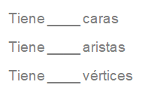
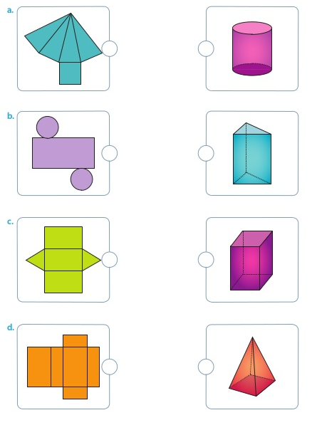

5. Completa los tangrama según el modelo y colorea.
